Presseinformation – Objektbericht MAGURA Bosch Parts & Services
Alles unter einem Dach vereint
Neubau mit hohem Nachhaltigkeitsstandard schafft attraktive Arbeitsumfelder
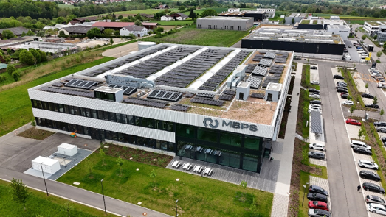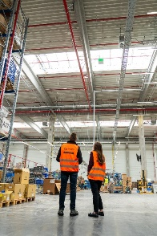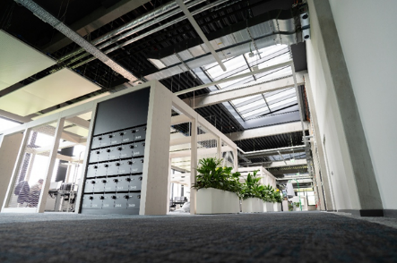
Hüllhorst, September 2025. Verwaltung, Service und Logistik unter einem Dach zu vereinen, war das Ziel des Neubaus von MAGURA Bosch Parts & Services (MBPS) in Nürtingen. Der Fokus wurde dabei nicht nur auf moderne und komfortabel Arbeitsplätze für alle Mitarbeitenden gelegt; der zweigeschossige Gebäudekomplex setzt auf rund 9.000 Quadratmetern auch hohe Standards bei Nachhaltigkeitsthemen. Neben einem zur Produktion von Solarstrom genutzten Flachdach leisten dabei auch Oberlichter von Velux Commercial einen wichtigen Beitrag. Sie sind ein effektiver Weg um Kosten für Heizung, Klimatisierung und künstliches Licht zu sparen und tragen somit positiv zur Energieeffizienz des Gebäudes bei. So sind die Oberlichter beispielsweise Teil des hybriden Lüftungssystems. Dank geringem Primärenergiebedarf konnte der von Sonnentag Architektur geplante Neubau so die Anforderungen des „KfW-Effizienzhaus 40“-Standard erfüllen.
Schon seit über 20 Jahren ist MBPS auf das After-Sales-Geschäft von Motorrädern, Fahrrädern und E-Bikes – beispielswiese von Marken wie MAGURA und Bosch eBike – spezialisiert. Durch das erfolgreiche Wachstum in den letzten Jahren stieß der bisherige Firmensitz in Bad Urach in mehrfacher Hinsicht an seine Grenzen. Um auch weiterhin expandieren zu können, fiel die Entscheidung für einen Neubau in Nürtingen. „Wir hatten das Ziel, eine neue Heimat für alle Bereiche der MBPS unter einem Dach zu finden: von Logistik bis eCommerce. Neben den hohen funktionalen Anforderungen, zum Beispiel bedingt durch den Brandschutz, lag der Fokus darauf, moderne Arbeitsbereiche zu schaffen. Energieeffizienz war uns dabei besonders wichtig“, beschreibt CEO Jochen Hoppe die Vision für den neuen Firmensitz.
Am neuen Hauptsitz des Unternehmens mit einer Nutzfläche von 9.000 m² sind heute rund 170 Mitarbeitende beschäftigt. Bei Bedarf ist eine Erweiterung auf bis zu 430 Beschäftigte möglich. Der Entwurf setzt hohe Standards bei Nachhaltigkeit. Hybride Lüftung, Photovoltaik und Geothermie sind drei dafür wesentliche Technologien. Begrünte Dachflächen und ein hohes Maß an Tageslichtnutzung, um den Energiebedarf für Beleuchtung zu reduzieren, unterstreichen das nachhaltige Konzept.
Hybride Lüftung
Für den MBPS-Neubau wurde ein individuelles Lüftungskonzept entwickelt, bei dem die natürliche Lüftung mit einer Lüftungsanlage kombiniert wird. Grundlage dafür war eine thermische Gebäudesimulation. Sie zeigte auf, dass der Einsatz der mechanischen Lüftungsanlage an weniger als 50 Prozent der Betriebszeiten erforderlich sein wird. Dies bedeutet auch, dass über die Hälfte des Energiebedarfs im Vergleich zu einer konventionellen Lüftungsanlage eingespart werden kann.
Priorität hat bei diesem Konzept die Fensterlüftung, die aus motorisch betriebenen und sensorgesteuerten Fensterflügeln in Dach und Fassade besteht. Auf diese Art erfolgt eine Nachtauskühlung des Gebäudes und eine Belüftung der Räume während der Betriebszeiten, solange die klimatischen Bedingungen dies zulassen. Nur wenn dies nicht mehr möglich ist, greift eine mechanische Lüftungsanlage in das System ein. CEO Jochen Hoppe berichtet, dass sich das Konzept schon in der Praxis bewährt: „Besonders in den Morgenstunden, wenn die Außentemperaturen noch niedrig sind und die Sonneneinstrahlung noch nicht zur Erwärmung der Flächen geführt hat, lässt sich der Kühlbedarf bereits vollständig über die hybride Lüftung abdecken.“
Geothermie
Ein Geothermiesondenfeld von 96 Erdwärmesonden stellt die Grundlage der energetischen Gebäudeversorgung dar. Die Sonden wurden über 130 Meter tief in die Erde gebohrt. Sie beheizen das Gebäude im Winter und kühlen es im Sommer. Durch den parallelen Heiz- und Kühlbetrieb kann mit einer einzigen Anlage die gesamte thermische Konditionierung des Gebäudes mit sehr hoher Effizienz erfolgen, gleichzeitig wird sichergestellt, dass die geothermischen Bedingungen im Erdreich dauerhaft konstant bleiben.
Photovoltaik
Zur Produktion von eigenem Solarstrom kommt ein Flachdach mit Photovoltaik-Elementen und einer Nennleistung von 550 kWp zum Einsatz. Der produzierte Strom wird weitgehend direkt im Gebäude verbraucht und deckt ca. 50 Prozent des Gesamtenergiebedarfs der Haustechnikanlagen ab. Mit der Photovoltaikanlage wird jährlich 245.000 kg CO₂ eingespart. Die Amortisationszeit liegt bei ca. sieben Jahren.
Mit diesen und weiteren Maßnahmen erfüllt das geplante Gebäude mit geringem Primärenergiebedarf die Anforderungen des „KfW-Effizienzhaus 40“-Standard.
Attraktive Arbeitsumfelder mit unterschiedlichen Herausforderungen
Bei der Gestaltung der Arbeitsbereiche war MBPS das Wohlbefinden der Mitarbeitenden besonders wichtig. Helle Arbeitsplätze mit viel natürlichem Tageslicht ohne störende Blendeffekte waren das Ziel. Dabei galt es, ganz unterschiedliche Anforderungen durch die verschiedenen Nutzungsformen des Gebäudes zu lösen. Bürogebäude und Logistikhalle zeichnen sich durch zwei komplett unterschiedliche Anforderungsprofile aus: Das Büro war ungleich komplexer und aufwendiger, unter anderem da ganz andere Temperaturen und viel geringere Temperaturschwankungen als in einer Logistikhalle gefordert waren.
Warum die Entscheidung für zusätzliche Belichtung über das Dach getroffen wurde, erklärt CEO Jochen Hoppe: „Bedingt durch eine Brandschutzwand zu unseren Lagerbereichen mit Lithium-Ionen-Akkus hatten wir die Herausforderung, dass die Bürobereiche nur an einer Seite Fenster haben – bei einer Tiefe von 18 Metern. Um trotzdem für ausreichend Tageslicht zu sorgen, haben wir großzügige Oberlichter mit feststehenden Verschattungselementen eingeplant“. Zum Einsatz kam das BA-Verglasungssystem von Velux Commercial mit einem sehr guten U_{g}-Wert von 0,7 W/m²K, der zu einem geringen Heizenergiebedarf in der kalten Jahreszeit beitragen kann. Die flexibel gestaltbare Pfosten-Riegel-Konstruktion aus Aluminiumprofilen und hochwertigen Isolierglaselementen sorgt heute durch mehrere großflächige Dachöffnungen der Größe von 4 x 9 Meter (7x) und 1 x 4,5 Meter (1x) für helle Arbeitsplätze auch in der Tiefe des Raums. Zudem werden die Oberlichter mittels vertikal integrierter Lüftungslamellen zur Belüftung eingesetzt und sorgen für ein angenehmes Raumklima. Um Blendeffekte und ein Aufheizen des Gebäudes zu verhindern, wurden darüber hinaus außenliegende Sonnenschutzlamellen vor den Verglasungssystemen installiert. Diese lassen sich je nach Sonnenstand anpassen, so dass es auch an heißen Tagen im Inneren angenehm bleibt und man trotzdem nicht komplett auf Tageslicht verzichten muss.
Zusätzlich kamen in drei Treppenhäusern des Gebäudes die Lichtkuppeln Top 90 von Velux Commercial für eine punktuelle Belichtung zum Einsatz. Über ihre geometrische Öffnungsfläche sind sie als Rauchabzug zugelassen und tragen im Brandfall zur sicheren Entrauchung bei.
In Logistik- und Lagerbereichen sind die Ansprüche an Wärmedämmung naturgemäß geringer. „Als nicht beheizter Bereich sind in der Halle auch mal 18° in Ordnung“, erklärt Architekt Thomas Sonnentag. Hier stand im Fokus, eine Lösung für großflächige Belichtung über das Dach zu finden und gleichzeitig die Anforderungen an Brandschutz über Rauch- und Wärmeabzugsanlagen zu erfüllen. „Wir wollten uns in der Halle nicht nur mit der Erfüllung der nötigen RWA-Fläche zufriedengeben. Auch hier gibt es Arbeitsplätze, die eine hochwertige Lösung verdienen“, erläutert Thomas Sonnentag die Entscheidung für die Installation von vier Vario-Therm Lichtbänder aus Polycarbonat mit Längen von 27 bis 70 Metern. Sie sorgen in der gesamten Halle für blend- und schlagschattenfreien Tageslichteinfall über das Dach. Im Brandfall stellen die integrierten 15 Doppelklappen, die über 24V-Antriebe elektrisch geöffnet werden können, den Rauch- und Wärmeabzug sicher. Die ausschmelzbaren Flächen würden bei Feuer aufreißen und zusätzlich Hitze entweichen lassen.
Die Planung der Oberlichtlösungen erfolgte gemeinsam mit Velux Commercial, die als Komplettanbieter im gewerblichen Bereich für jede Anforderung eine passende Lösung bieten konnten. So konnte für die Realisierung von Belichtung über Komfortlüftung bis zu Rauch- und Wärmeabzug über das Dach alles aus einer Hand bezogen werden. Die gute Zusammenarbeit aller Planungsdisziplinen für Steuerung, Lüftung und Heizung sowie der Gewerke und Hersteller hebt Architekt Sonnentag noch einmal hervor: „Alle haben an einem Strang gezogen – und ich glaube, das sieht man dem Gebäude am Ende des Tages an.“
Bautafel
Standort | MAGURA Bosch Parts & Services GmbH & Co. KG Großer Forst 3, 72622 Nürtingen
Projekttyp | Zweigeschossiger Flachdach-Neubau für Verwaltung, Service und Logistik
Baujahr | 2023-2024
Architekten | Architekt Thomas Sonnentag (Sonnentag Architektur) - Spezialist für Green Corporate Architecture
Konstruktion | Mischkonstruktion aus Stahlbeton und Holz
VELUX Commercial Produkte | 4 Vario-Therm Lichtbänder (Halle)  - Längen 27-70 Meter bei einer Breite von jeweils 3,2 Metern  - inkl. 15 Doppelklappen, Elektro RWA (AUF:ZU)  - U-Wert Gesamtkonstruktion ohne Zarge: 1,64 W/m²K  - Zargen bauseitig geliefert und montiert  BA-Verglasungssystem (Büro)  - 1,4 x 5 Meter (1x) + 4 x 9 Meter (7x)  - U_{g}=< 0,7 W/m²K  - ca. 10° Neigung  - Lüftungslamellen  - Sonnenschutzlamellen zum Schutz vor Hitze und Blendung durch Sonnenlicht  3 Lichtkuppeln Top 90 (Treppenhäuser)  - Größe 120 x 120 cm  - 2-schalig, opal  - Metall-Aufsetzkranz Iso Therm 40 cm  - Gesamt-U_{rc}-Wert gem. DIN EN 1873: 1,59 W/m²K  - Inkl. Durchsturzsicherung  Steuerung der Lüftungsflügel / Lamellen in der Fassade und Dach zur Lüftung über die bauseitige Gebäudeleittechnik
Energie-Standard | „KfW-Effizienzhaus 40“-Standard

Bildunterschriften:
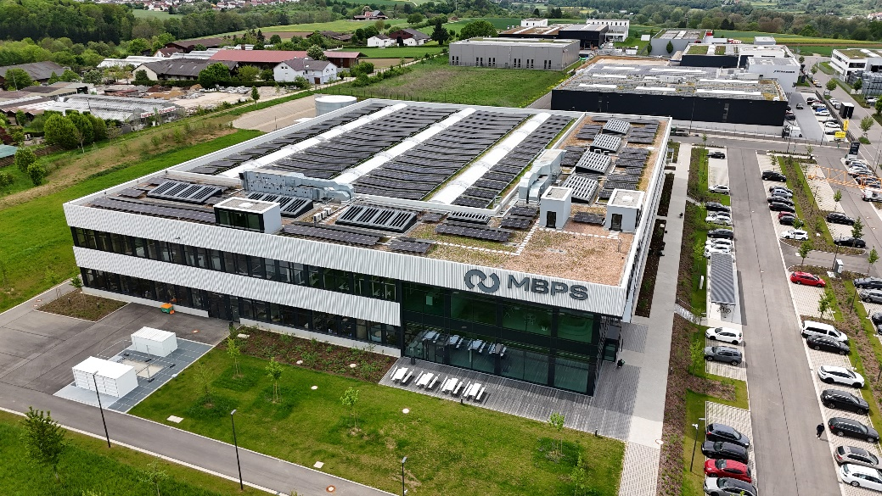
[Foto: VELUX_COMMERCIAL_MBPS-98]
Der MBPS-Neubau vereint Verwaltung, Service und Logistik unter einem Dach.
Foto: Velux Commercial
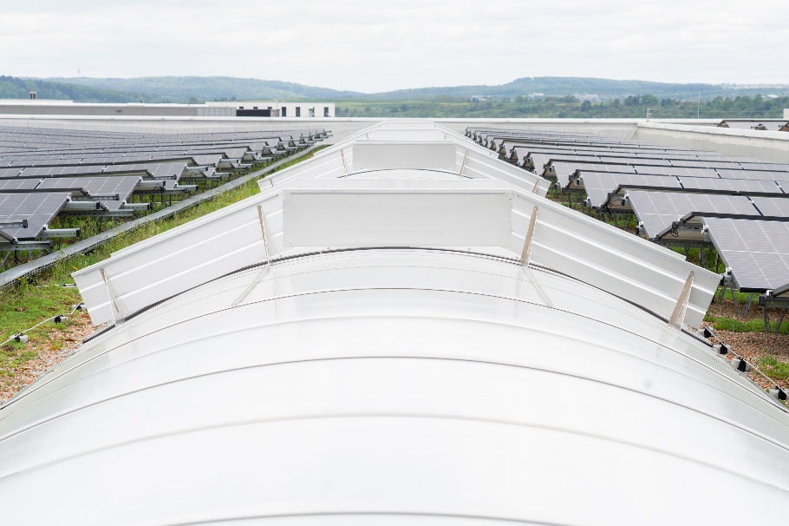
[Foto: VELUX_COMMERCIAL_MBPS-62]
Die vier Vario-Therm Lichtbänder kamen in Längen von 27-70 Metern zum Einsatz. Doppelklappen stellen im Brandfall Rauch- und Wärmeabzug sicher.
Foto: Velux Commercial

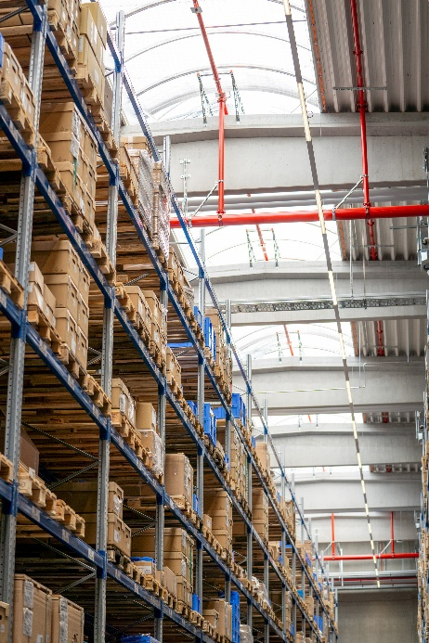
[Foto: VELUX_COMMERCIAL_MBPS-3]
Vario-Therm Lichtbänder sorgen für die natürliche Belichtung der Lager- und Logistikhalle.
Foto: Velux Commercial
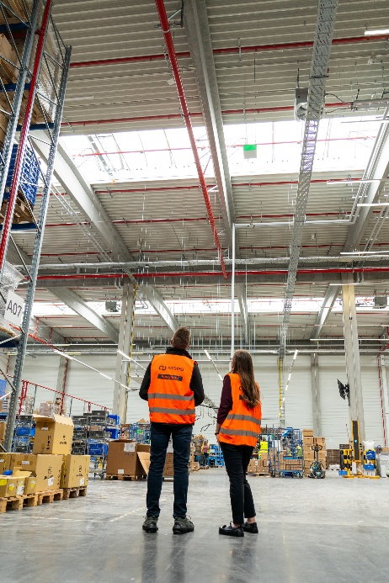
[Foto: VELUX_COMMERCIAL_MBPS-13]
MBPS legte in jedem Bereich seines Unternehmens viel Wert auf zeitgemäße Arbeitsplätze mit viel natürlichem Licht.
Foto: Velux Commercial
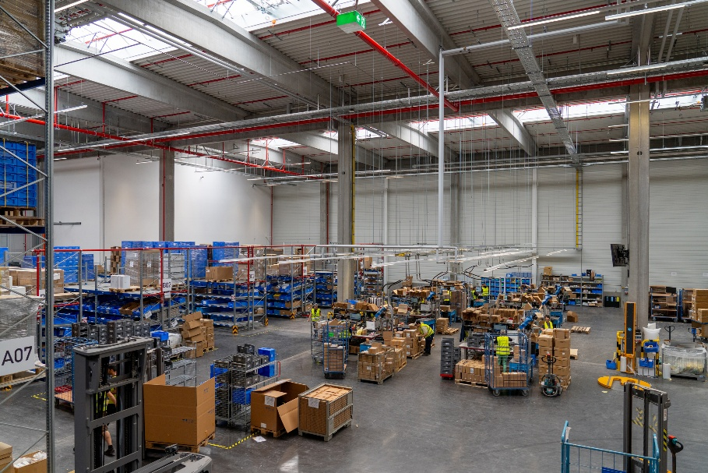
[Foto: VELUX_COMMERCIAL_MBPS-22]
Vier Vario-Therm Lichtbänder sorgen für die natürliche Belichtung der Lager- und Logistikhalle.
Foto: Velux Commercial
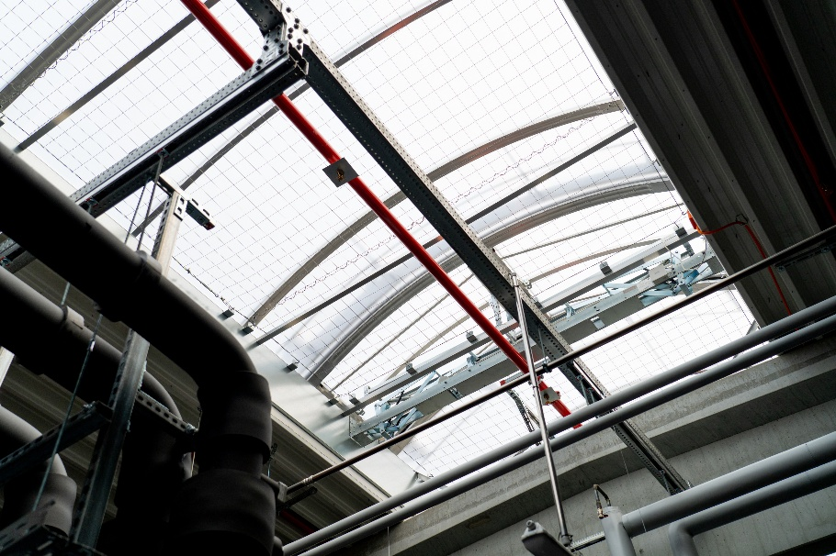
[Foto: VELUX_COMMERCIAL_MBPS-25]
Doppelklappen in den Vario-Therm Lichtbändern stellen im Brandfall Rauch- und Wärmeabzug sicher.
Foto: Velux Commercial
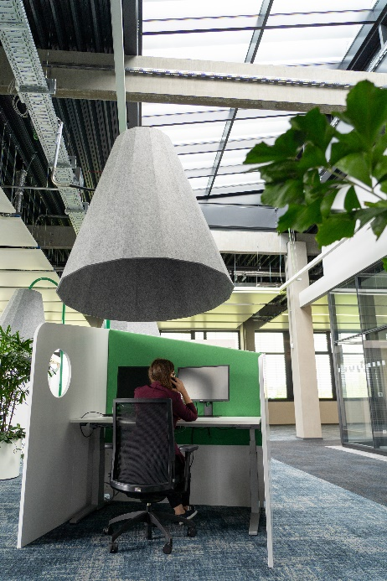
[Foto: VELUX_COMMERCIAL_MBPS-87]
Im MBPS-Neubau wurde viel Wert auf moderne und komfortabel Arbeitsplätze für alle Mitarbeitenden gelegt. Offene Grundrisse für kollaboratives Arbeiten und viel Tageslicht wurden mit Elementen zum Blend- und Lärmschutz kombiniert.
Foto: Velux Commercial
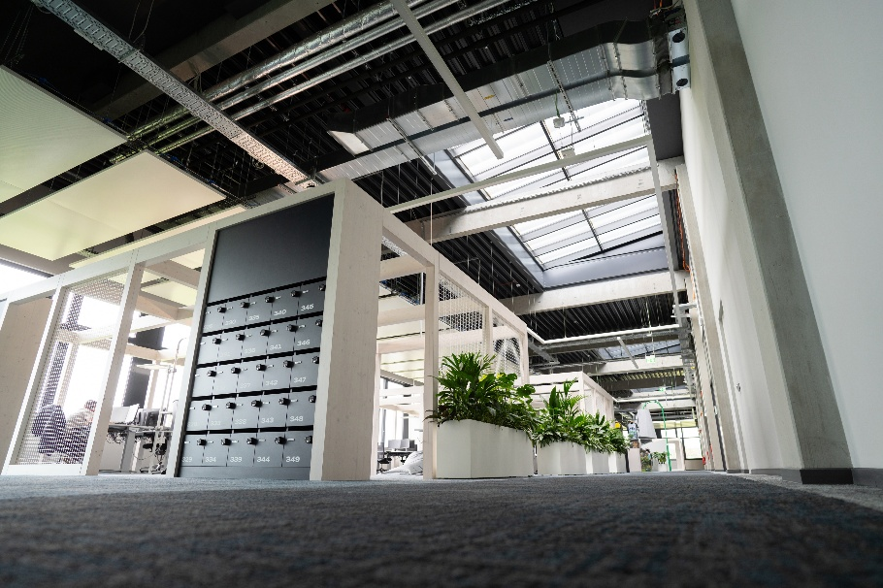
[Foto: VELUX_COMMERCIAL_MBPS-69]
Angenehm helle Arbeitsplätze finden sich auch in der Tiefe des Raums dank der großflächigen Belichtung mit dem BA-Verglasungssystem über das Dach.
Foto: Velux Commercial
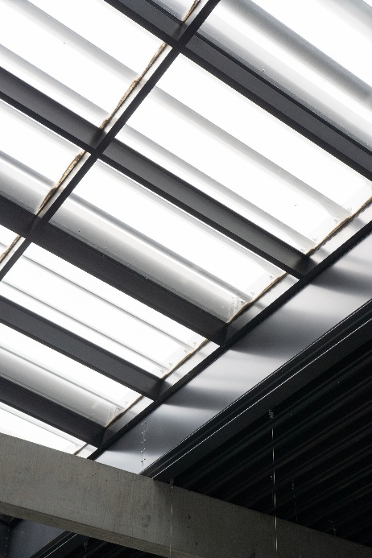
[Foto: VELUX_COMMERCIAL_MBPS-78]
Das BA-Verglasungssystem kam in den Büroräumen zum Einsatz.
Foto: Velux Commercial
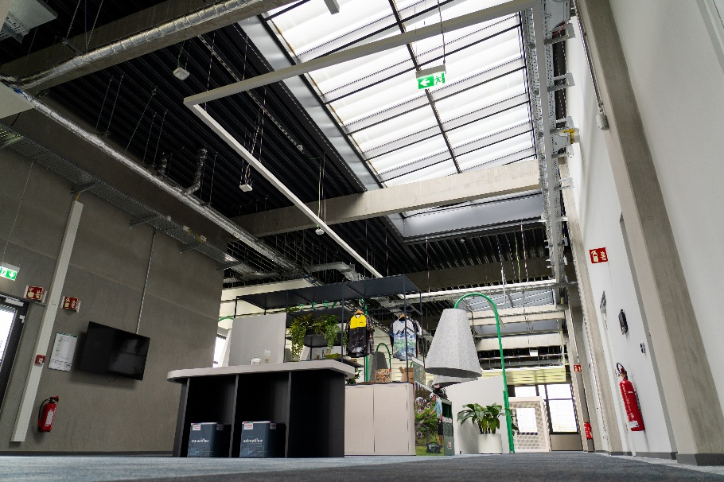
[Foto: VELUX_COMMERCIAL_MBPS-87]
Auch 18 Meter tief im Gebäude sind die Büroräume dank des großflächigen BA-Verglasungssystems noch lichtdurchflutet.
Foto: Velux Commercial
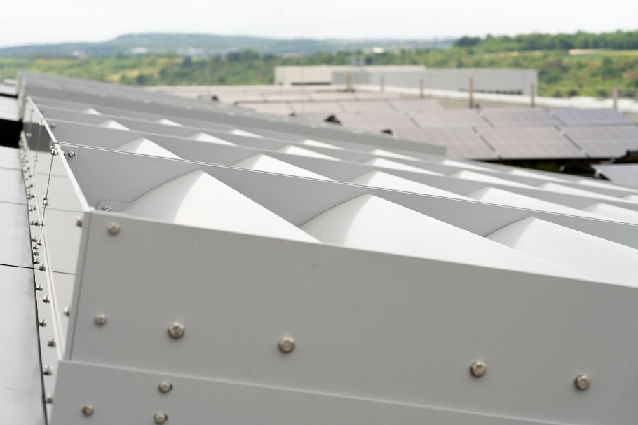
[Foto: VELUX_COMMERCIAL_MBPS-52]
Das BA-Verglasungssystem sorgt im Zusammenspiel mit den Sonnenschutzlamellen auch auf dem Dach für eine ansprechende Optik.
Foto: Velux Commercial
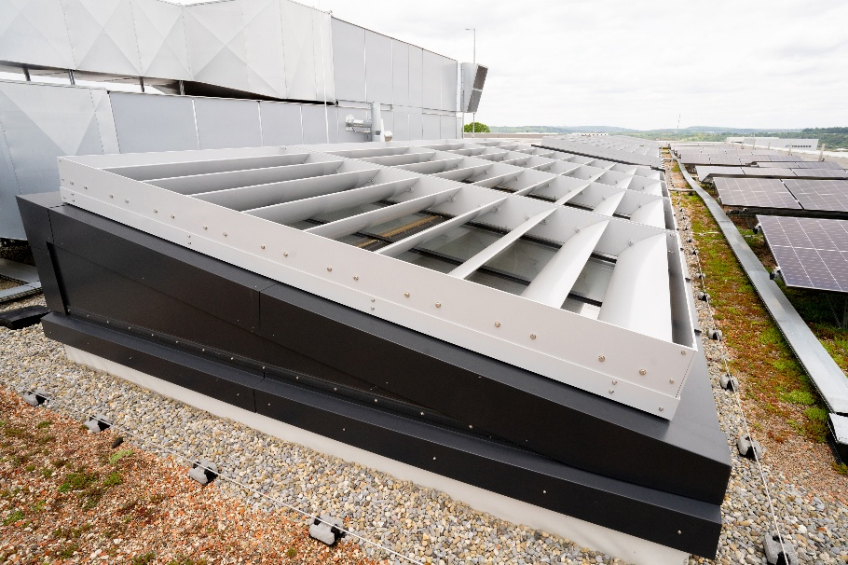
[Foto: VELUX_COMMERCIAL_MBPS-58]
Die Neigung der Sonnenschutzlamellen lässt sich flexibel je nach Sonnenstand ausrichten, so dass trotz Lichteinfall ein direktes Auftreffen der energiereichen Sonnenstrahlen auf die Scheibe verhindert werden kann.
Foto: Velux Commercial
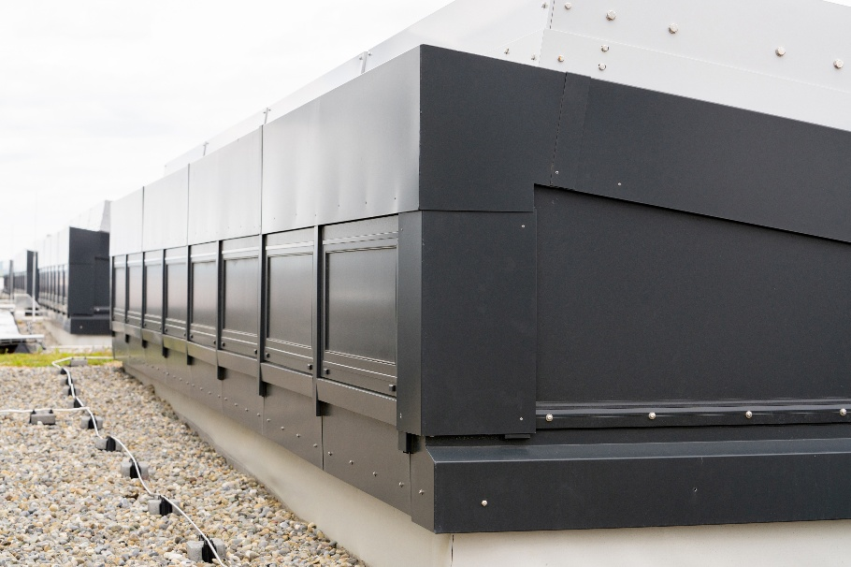
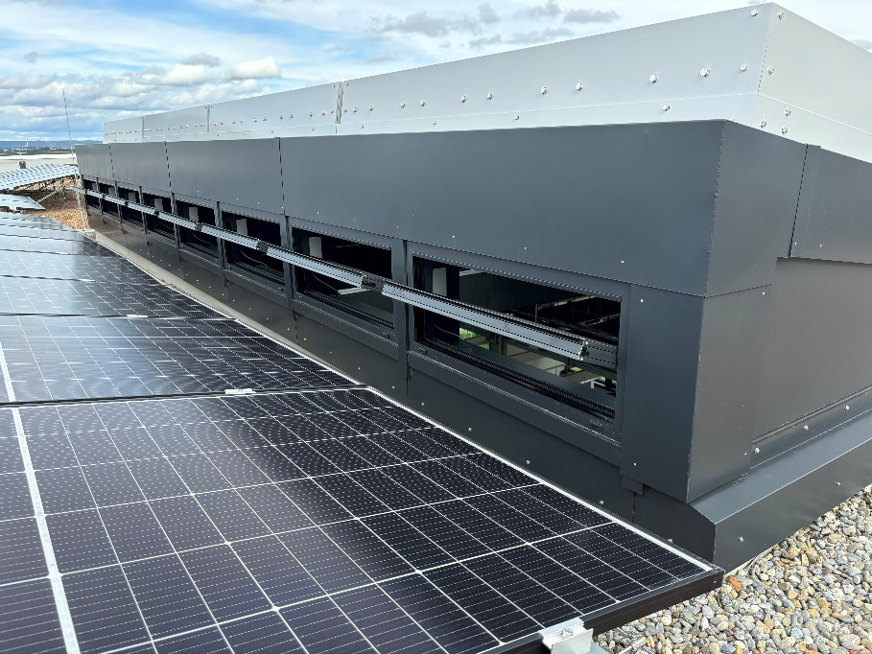
[Foto: VELUX_COMMERCIAL_MBPS-53]
Die beim BA-Verglasungssystem integrierten Lamellenlüfter öffnen sich bei Bedarf und ermöglichen die Nachtauskühlung des Gebäudes sowie eine Belüftung während der Betriebszeiten.
Foto: Velux Commercial
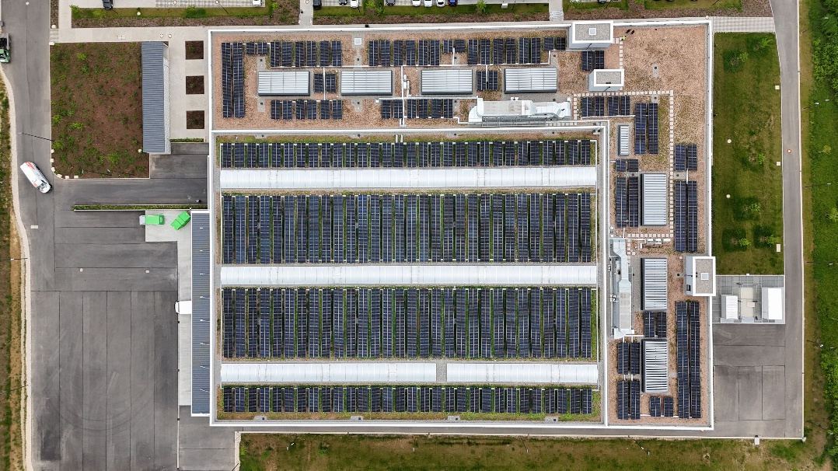
[Foto: VELUX_COMMERCIAL_MBPS-90]
Ein Flachdach als wesentlicher Bestandteil des Nachhaltigkeitskonzepts: Begrünt, in weiten Teilen mit Photovoltaik ausgerüstet sowie zahlreiche Oberlichter für natürliche Belichtung und Lüftung.
Foto: Velux Commercial
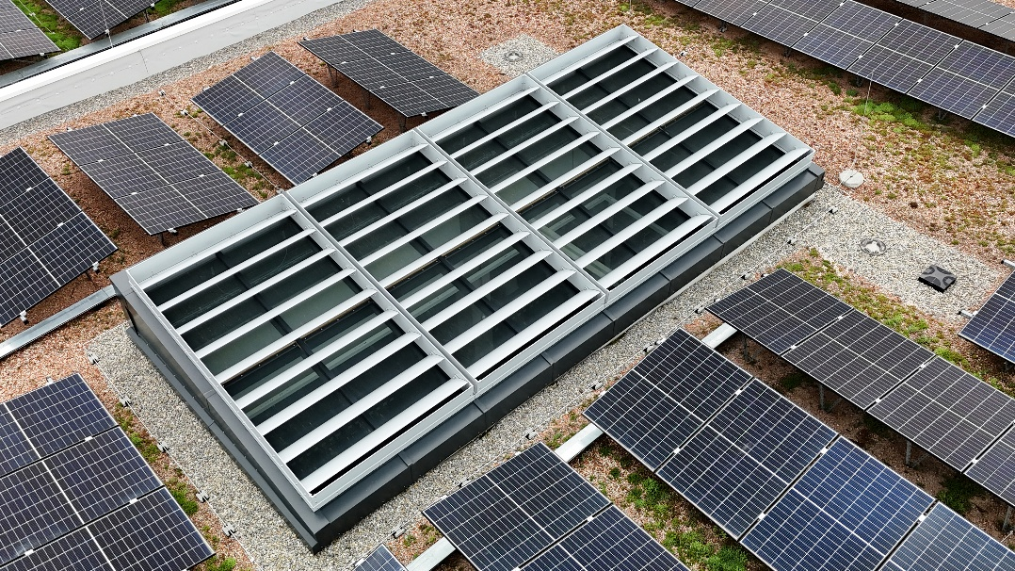
[Foto: VELUX_COMMERCIAL_MBPS-94]
Außenliegende Sonnenschutzlamellen verhindern beim BA-Verglasungssystem Blendeffekte und ein Aufheizen des Gebäudes.
Foto: Velux Commercial
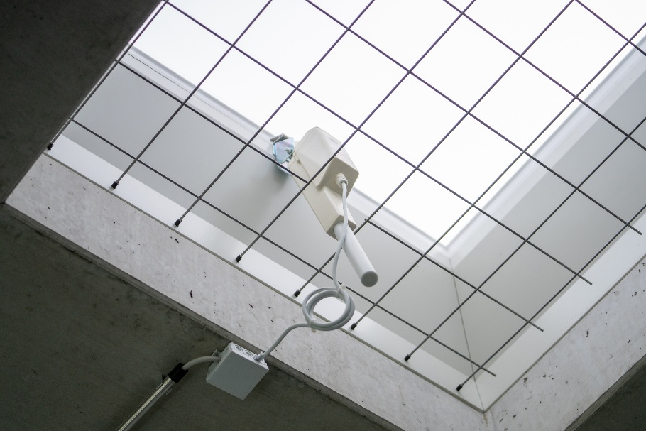
[Foto: VELUX_COMMERCIAL_MBPS-37]
Die drei Lichtkuppeln Top 90 in den Treppenhäusern des Bürogebäudes sind als Rauchabzug zugelassen und tragen im Brandfall zur sicheren Entrauchung bei.
Foto: Velux Commercial
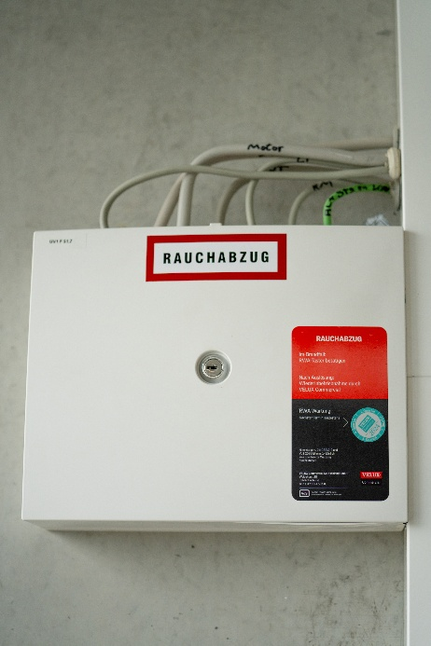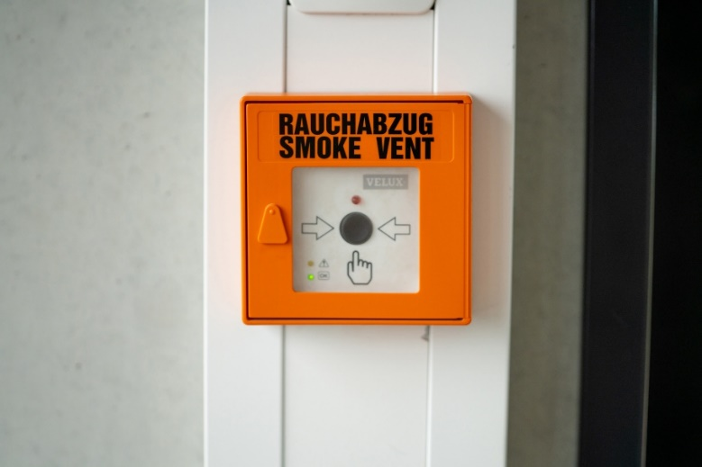
[Foto: VELUX_COMMERCIAL_MBPS-46 & -48}
Der Rauchabzug erfolgt im Treppenhaus über Lichtkuppeln, in der Halle über Lichtbänder.
Foto: Velux Commercial
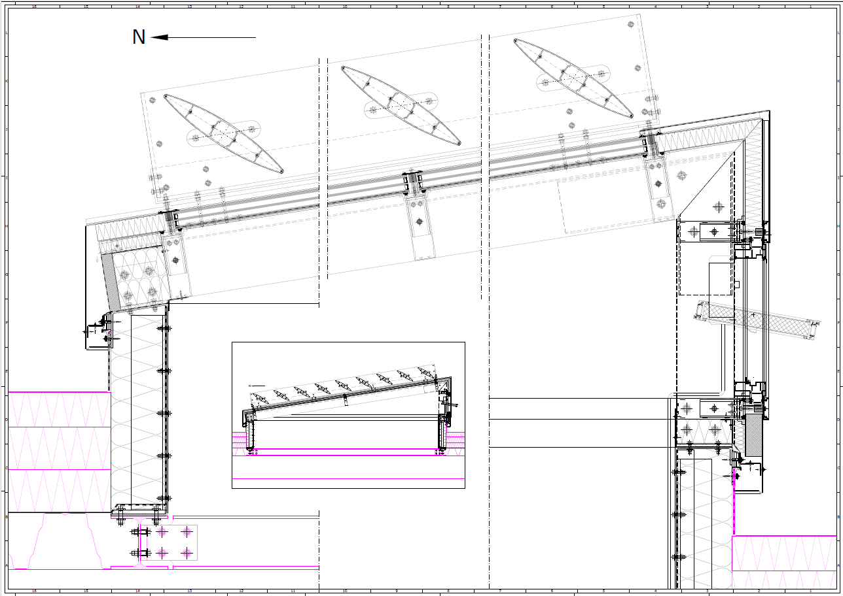
[Grafik: VELUX_COMMERCIAL_MBPS-detail]
Die Zeichnung zeigt das BA-Verglasungssystem mit Lüftungs- und Sonnenschutzlamellen. Das System wurde auf einer horizontalen Stahlblechzarge aufgesetzt.
Grafik: Velux Commercial

Über VELUX Commercial
VELUX Commercial bietet Baufachleuten Unterstützung bei der Realisierung von Tageslicht- und Lüftungslösungen: von der Planung über die Lieferung bis hin zur Wartung. Das Produktprogramm reicht von hochwertigen, maßgefertigten Verglasungslösungen für prestigeträchtige architektonische Gebäude bis hin zu Kuppeln und Lichtbändern für industrielle Gebäude wie Lagerhallen und Produktionsstätten. Mit dem breit gefächerten Produktprogramm und der Expertise in den Bereichen Tageslicht, Komfortlüftung und Rauchabzug sowie der Übernahme von Service- und Wartungsleistungen bietet das Unternehmen seinen Kunden Unterstützung während des gesamten Bauprozesses.
1.100 Menschen arbeiten in 15 Ländern in den Bereichen Beschaffung, Herstellung, Vertrieb und globaler Support. VELUX Commercial ist ein Geschäftsbereich der VELUX Gruppe, der 2019 gegründet wurde und die früheren Organisationen JET, Vitral und VELUX Modular Skylights umfasst.
Mehr Informationen über VELUX Commercial unter: www.veluxcommercial.de

Über die VELUX Gruppe
Seit über 80 Jahren schafft die VELUX Gruppe durch die maximale Nutzung von Tageslicht und frischer Luft durch das Dach ein besseres Lebensumfeld für Menschen in der ganzen Welt. Das Produktprogramm umfasst Dachfenster und Oberlicht-Module, dekorative Sonnenschutzprodukte sowie Rollläden, Anschlussprodukte und intelligente Produkte für die Haussteuerung. Diese Produkte sorgen für ein gesundes und nachhaltiges Raumklima beim Arbeiten und Lernen sowie beim Spielen und in der Freizeit. Die VELUX Gruppe ist mit Fertigungs- und Vertriebsstätten in über 36 Ländern und ca. 11.000 Mitarbeitern weltweit tätig. Sie gehört zur VKR Holding A/S, einer Aktiengesellschaft nach dänischem Recht im Alleineigentum von gemeinnützigen Stiftungen (VELUX STIFTUNGEN) und der Familie des Unternehmensgründers. 2022 erwirtschaftete die VELUX Gruppe einen Gesamtumsatz von 2,99 Mrd. EUR, die VKR Holding erzielte einen Gesamtumsatz von 4,29 Mrd. EUR und die VELUX STIFTUNGEN spendeten 181 Mio. EUR für wohltätige Zwecke.
Weitere Informationen finden Sie im Internet unter www.velux.com.

Kontakt Presse:
VELUX Commercial  Regional Marketing Manager  Lisa Roßmann  Veluxstraße 1  2120 Wolkersdorf (AUT)  Tel: +43-720-1052-68  Mail: lisa.rossmann@velux.com | FAKTOR 3 AG  VELUX Presseagentur  Oliver Williges  Kattunbleiche 35  22041 Hamburg  Tel.: +49 (040) 67 94 46-109  Mail: velux@faktor3.de

